# 采购需求及技术规格要求

**1、货物需求一览表**

|  |  |  |  |  |
| --- | --- | --- | --- | --- |
| 序号 | 货物名称 | 数量 | 预算（万元） | 交货期 |
| 1 | TF线圈组装（入盒及焊接） | 1 | 3200 | 2024年10月31前完成并验收 |

**2、工程技术要求**

**2.1、TF线圈介绍**

CRAFT 环向场（TF，Toroidal Field）线圈由绕组（**WP**）和线圈盒（**TFCC**）各部件组成，其外形尺寸约为18*12m,线圈总重量约为591.4吨。

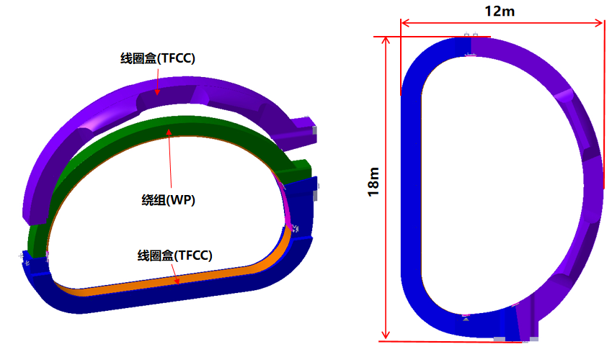

**图1. CRAFT TF线圈主体结构**

CRAFT 环向场（TF，Toroidal Field）线圈主体绕组为“D”型轮廓，由高、中、低场三个绕组相互套装后，通过真空压力浸渍工艺（VPI）形成外层和导体间隙内的环氧树脂绝缘结构。其外形尺寸约为17.5（长）×11.5（宽）×1.1m（高），重量约为250吨，如图2所示。

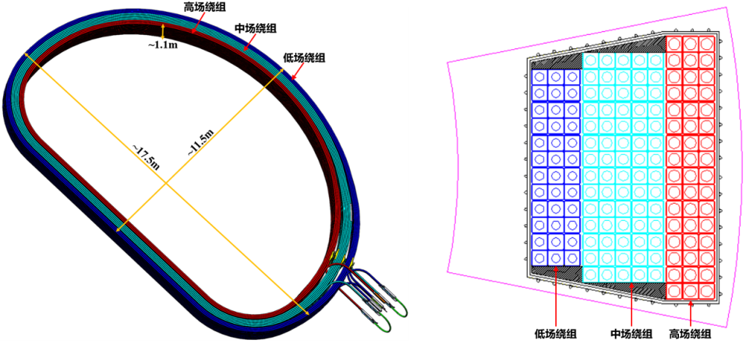

**图2.TF线圈绕组(WP)结构图**

TF线圈盒由AU段、BU段、盖板AP、盖板BP及过渡盖板SP1和SP2组成，包括已经安装的冷却管，如图3所示。

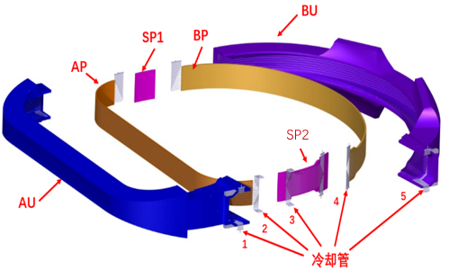

**图3 线圈盒部件结构**

AU段直线段部分母材为316LN-Mn，其余组成部分母材为316LN。

**表1. 316LN-Mn奥氏体不锈钢锻件性能**

**表2. 316LN奥氏体不锈钢锻件性能**

线圈盒各部件重量如表3所示：  
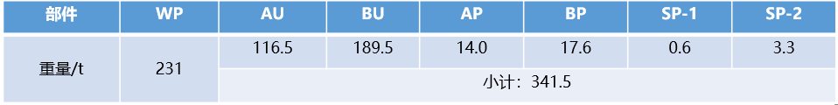

**表3.TF线圈盒各部件重量**

* 1. **、绕组入盒装配及焊接简介**

CRAFT TF 线圈入盒装配采取“竖直装配”方式，即线圈绕组（Winding Pack简称WP）与线圈盒（Coil Case简称CC）直段组件（以后简称AU）、弯段组件（以后简称BU）均以竖立姿态、通过行车竖直吊运的方式完成精密装配。

TF线圈到达CRAFT TF线圈生产车间后，首先进行AU与BU的预装配，然后依次完成绕组入盒，线圈盒部件的装配和焊接。

1. **AU-BU预装配过程**

在正式绕组入盒装配之前，完成关键部件AU-BU的预装配，一是为了线圈盒各部件的最终验收，二是完成线圈正式装配前的预验证(如工装具、设备、工艺过程、虚拟装配等）。

预装配的主要工艺流程为：首先，将AU翻身在地面工装上，确保AU开口朝上；再将BU翻身吊运从上方实现线圈盒主体部件AU与BU的粗装配，然后通过水平和竖直精调节机构完成焊接坡口的装配对齐；最后测量实际的装配位置尺寸，并将BU吊运至临时存放平台，等待正式入盒装配。

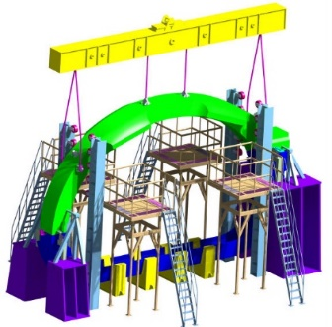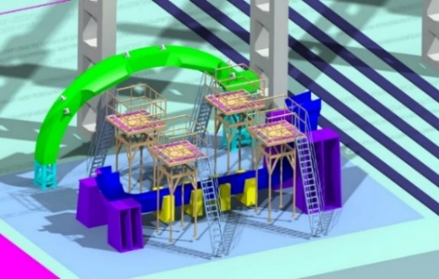

**图4.AU-BU预装配示意图**

1. **绕组入盒装配及焊接过程**

AU-BU预装配完成后，通过专用吊具将绕组WP翻转并从上方落入AU内腔中；再从临时存放平添上将BU吊运至上方实现线圈盒主体部件（AU+BU）装配，并通过焊接实现AU、BU合拢；然后利用专用吊具配合行车，将直段盖板（以后简称AP）、弯段盖板（以后简称BP）、上连接盖板（以后简称SP1）和下连接盖板（以后简称SP2）组件装配到线圈盒内侧，再通过焊接实现线圈盒整体封闭，安装过程如图5所示。（线圈装配过程详见**附件一图纸**）

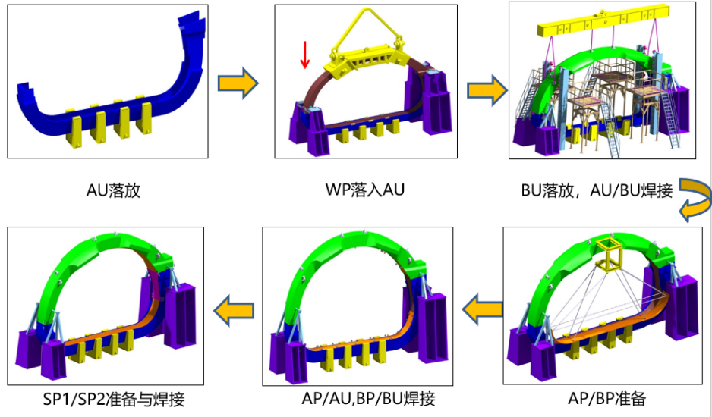**图5. 线圈入盒装配及焊接过程**

**3） 焊缝信息**

CRAFT TF线圈盒焊缝分布如图6所示，焊缝长度、厚度、焊接位置等信息可见表1。

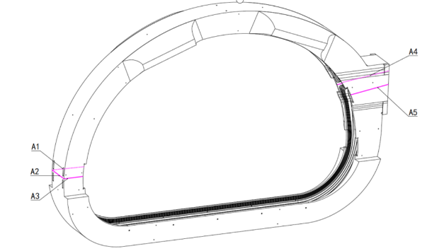 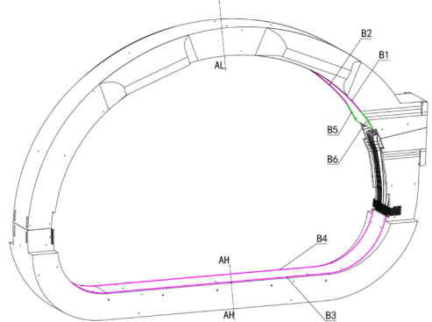

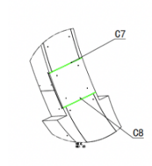 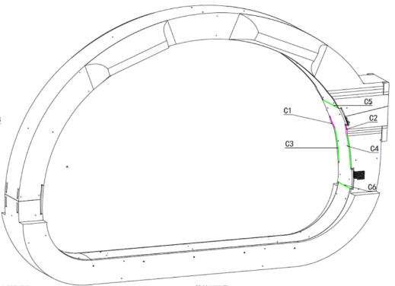

**图6.线圈盒焊缝分布图**

**表4. 焊缝信息表 （以最终模型及工程图纸为准）**

**4）施工场地简介**

CRAFT TF线圈制造车间为普通重装车间（不含温控设施条件），分为南北两跨，TF线圈入盒装配工位位于车间西南侧，如下图7所示。车间地面承载能力为20 t/m2，车间每跨的宽度约为24.2 m；起吊作业工具为两台450 t行车，两台行车的最小主钩间距为12.6米，如下图7所示。

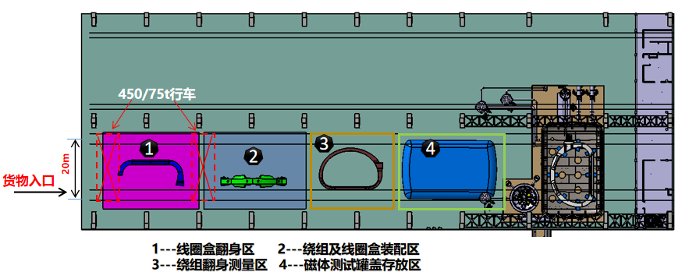

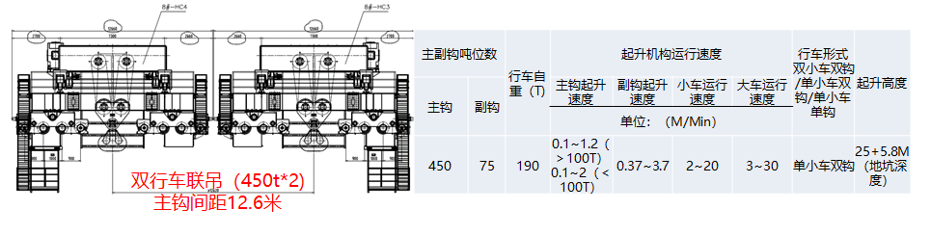

**图7.CRAFT TF线圈生产车间布局**

**2.3、 采购范围**

1. 乙方在CRAFT TF线圈生产车间（甲方场地）完成以下任务：
2. AU-BU预装配；
3. 绕组入盒装配；
4. 线圈盒焊接及无损检测；
5. 线圈装配完成后和线圈盒焊接完成后的工装具拆卸及线圈落放；
6. 乙方负责设计、制造、安装调试（在甲方场地）线圈组装所需的专用工装，夹具，以及准备与组装相关的其他设备、工具、仪器仪表等；
7. 乙方负责线圈盒焊接前的预研和焊接工艺评定工作；
8. 乙方负责设计、制造、安装调试（在甲方场地）线圈盒焊接所需的专用工装和平台，准备与焊接相关的设备，工具，仪器仪表，消耗品等；
9. 甲方提供绕组与线圈盒图纸，实物以及尺寸外观检测报告；
10. 甲方负责绕组及线圈盒的表面工艺处理（绝缘包绕，脱模材料涂刷等）；
11. 甲方负责完成预装配之前的虚拟装配分析；
12. 甲方负责组装阶段的测量以及出具最终测量报告，乙方负责完成甲方现场测量的所有辅助工作，如基准网的搭建，基准靶座的安装等。
13. 项目执行期间，所有工装具的使用权规甲方所有，未经甲方允许不得擅自处置，调离。项目验收后在甲方同意后乙方可自行处置。

**2.4、 装配入盒技术要求**

**1）总体要求**

* 组装的吊具、工装具的设计应能确保满足甲方场地的生产条件，完成线圈的装配；
* 线圈盒部件和绕组吊具、吊点的设计确保在吊装过程中无塑性变形且变形量最小；需预先提交吊装力学分析结果给甲方审核；
* 在线圈盒部件上设置的吊点和临时固定机构的设计和移除不得对线圈盒造成损伤；
* AU和BU落位工装设计不得使线圈有向任何一侧倾倒的风险；
* 预装配及线圈装配过程中应搭建临时站台，以便于人员观察和测量；
* 绕组及线圈盒部件翻身、起吊的过程中应做好防护，不得对其表面产生任何损伤；
* 所有对绕组的操作不能使导体铠甲产生0.1%的应变，产生的应力不大于绝缘剪切强度；
* 合理布置防触碰垫块结构，绕组入盒过程中不得与线圈盒有任何直接触碰；

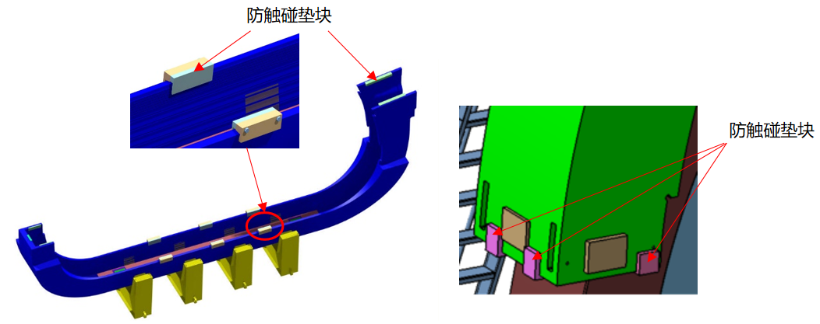

**图8. 防触碰垫块布置示意**

* 绕组入盒装配过程不得对线圈盒部件（含线圈盒上的冷却管）造成任何磕碰、损伤和污染；
* 线圈盒各部件和绕组应合理设置参考标记线，以便于目视安装，标记材料不含卤素；
* 绕组完成入盒装配之后，需在各部件上的实际装配位置作标记，标记材料不含卤素；
* 预装配及线圈装配过程中，温度环境应尽可能在20℃~30℃范围内；所有测量结果，应全部补偿到环境温度25℃的值；
* 绕组入盒完成之后，绕组与线圈盒任一位置最小间隙为7mm（根据分析结果最终确定）；线圈盒焊接完成后，绕组与线圈盒之间任意位置间隙不小于4mm；
* 线圈组装完成后（间隙填充后），将线圈落放至水平姿态。
* **特别说明**：**CRAFT TF线圈组装（入盒及焊接）项目属于科研项目，设计输入在过程中可能存在微小变更，如发生变更，投标方应配合招标方做无偿更正。**

1. **AU-BU预装配技术要求**
   * 预装配工装具技术要求与绕组入盒装配一致；
   * BU的临时存放平台承载不小于250吨，具备固定BU竖直姿态并且防倾覆的功能；
   * 合理布置AU翻身工装的位置和翻身方式，翻身过程中不得有任何倾覆的风险；
   * 预装配工艺过程技术要求与正式绕组入盒装配一致。
2. **绕组入盒装配技术要求**

* AU落位工装与地面牢固连接，且使AU底平面据地面高度不超过500mm；
* AU落位工装承载能力必须大于700吨；
* 绕组的吊具承载不小于320吨；
* 绕组在地面完成翻身，其翻身工装能够在绕组竖直姿态下便于拆卸；
* 绕组的导向机构应使绕组在X和Y方向上完成粗导向：
* Y方向：基准面（A’)相对于装配基准面(A)的平行度小于10mm；
* X方向：基准面（B’)相对于装配基准面(B)的距离小于10mm；
* 绕组的精调节机构，其调节行程及精度要求：
* X方向行程≤50mm，精度±0.1mm;
* Y方向行程≤50mm，精度±0.1mm；
* BU落位工装承载能力不小于700吨；
* BU精调节机构需具有锁止功能，其调节行程及精度要求：
* X方向行程≤50mm，精度±0.1mm;
* Y方向行程≤50mm，精度±0.1mm；
* Z方向行程≤50mm，精度±0.1mm。
* 合理布置AU翻身工装的位置和翻身方式，翻身过程中不得有任何倾覆的风险；
* AU落位后，内轮廓底面平面度需满足±0.5mm;  
   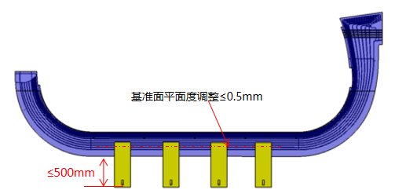

**图10.AU落位示意图**

* AU落位完成后，由乙方配合甲方测量实际落位尺寸，并以AU的三个正交中心平面建立装配基准面：  
   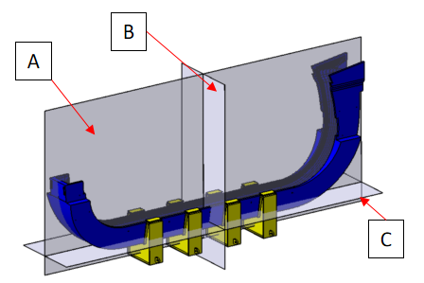

**图11. AU装配基准面示意图**

* 合理布置绕组翻身工装的位置和翻身方式，翻身过程中不得有任何倾覆的风险；
* 绕组落位调整之后，测量实际装配位置，绕组与AU间隙需满足图纸尺寸公差要求；  
  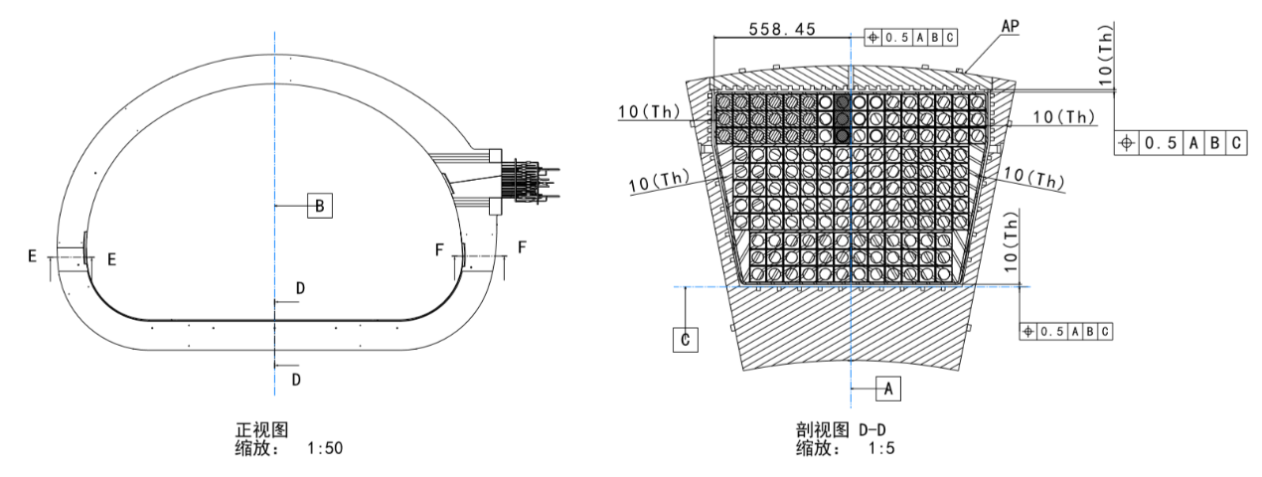  
   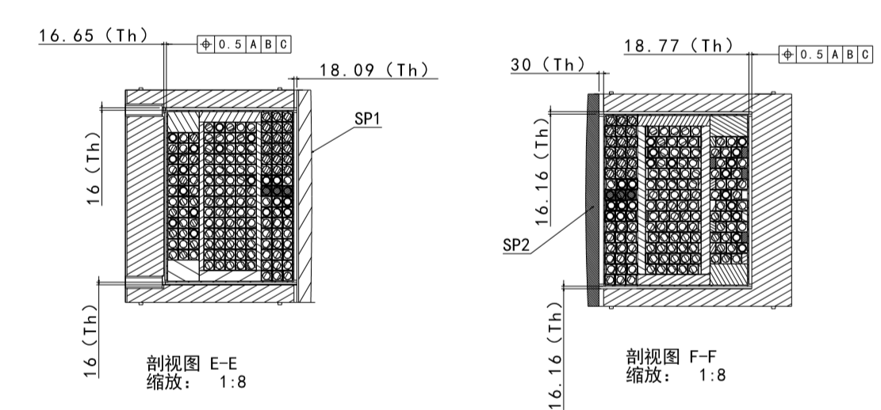

**图12. 绕组与AU间隙要求**

* 绕组入盒后的位置度应≤1mm;

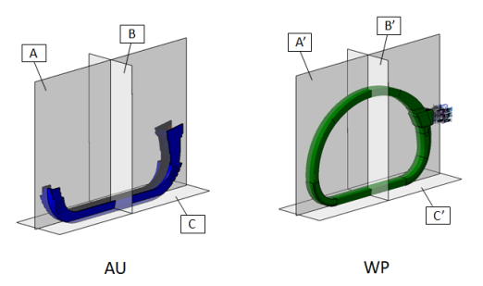

**图13.AU与WP基准参考面示意**

**注意**：i) 平面A是AU的对称中心面，平面B为AU直线段中央的横切面(详细位置尺寸见图纸），平面C是AU内腔底平面；ii)平面A’是绕组的对称中心面，平面B’为绕组的对称中心面，平面C’为绕组的下底面。

* BU安装完成后，需临时固定后进行尺寸测量;
* 焊接坡口装配精度要求：
* 自动焊坡口根部钝边的错边及间隙在0.3mm以内；
* 手工焊坡口根部钝边厚度为2mm，装配间隙为3mm。错边误差在0.5mm以内，间隙误差在1mm以内；
* 极向的坡口错边±1.3mm；

**注：这些装配要求应在焊接工艺开发与评定阶段进行验证，经过验证后固化或进行相应调整。**

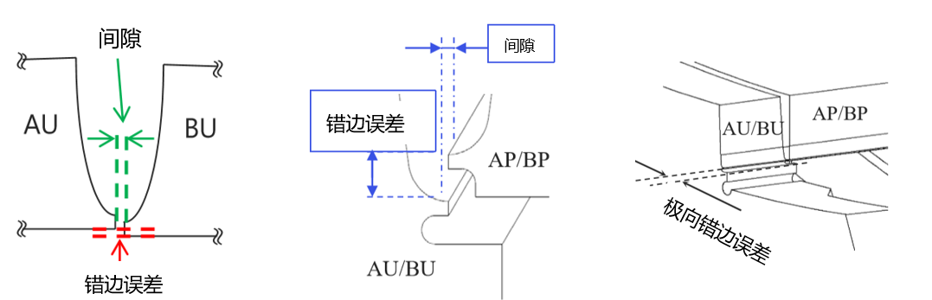

**图14.焊接坡口装配示意图**

* 装配后BU的位置度应≤1mm;   
   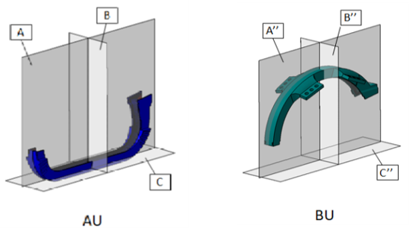

**图15.AU与BU基准参考面示意**

**注意**：i) 平面A是AU的对称中心面，平面B为AU直线段中央的横切面，平面C是AU内腔底平面；ii)平面A’和B’是BU的对称中心面，平面C’为BU拟合出跟平面C理论重合的基准面。

* AP和BP装配完成后，需临时固定后进行位置尺寸测量；
* 装配完成后，若测量发现绕组与线圈盒某处间隙小于7mm（暂定），则需要对AP或者BP部件进行装配后调整。
* 预装配及装配工装包括但不限于：1）线圈盒装配大型平台；2）BU/绕组测量钢板平台；3）BU翻身工装（耳轴式）; 4) BU临时放置墩子; 5) BU粗导向柱（4根）操作平台; 6) 绕组起吊工装; 7) 绕组翻身雪橇; 8) 绕组调整定位工装; 9) G10垫块; 10) 焊接工作平台; 11) 700T吊梁; 12) 线圈整体翻身雪橇结构; 13) 线圈卧式摆放墩子。
  1. **焊接技术要求**

**1）焊前装配要求**

* 自动焊坡口根部钝边的错边及间隙在0.3mm以内。
* 手工焊坡口根部钝边厚度为2mm，装配间隙为3mm。错边误差在0.5mm以内，间隙误差在1mm以内。
* 极向的坡口错边±1.3mm。

**注：这些装配要求应在焊接工艺开发与评定阶段进行验证，经过验证后固化或进行相应调整。**

**2）焊接要求**

* 焊缝背面绕组、冷却槽填充树脂表面温度不超过200℃。
* 焊后的焊接变形控制，装配面面轮廓度不超过5mm。

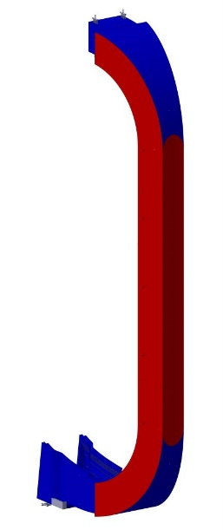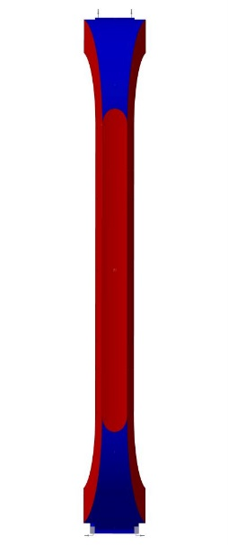

**图16. 线圈盒装配面**

* 所有焊缝必须为全焊透焊缝且焊缝质量须满足 GB/T 19418 B级要求,且满足下表5所有力学性能要求（焊接工艺评定）。
* 所有焊缝均要求进行无损检测，优先超声波检测（包括相控阵）等体积无损检测方法。

表5 焊缝性能要求表

| 试验项目 | 试验温度 | 试验方法 | 考核要求 |
| --- | --- | --- | --- |
| 室温拉伸试验 | 室温 | ISO 4136 | 抗拉强度 (MPa)：≥480，  屈服强度Rp0.2(MPa)：≥250  断后伸长率 (%)：≥40 |
| 侧弯试验 | 室温 | ISO 5173 | D=4T, 180°。不允许有超过3mm的任何方向开裂缺陷。 |
| 宏观金相 | 室温 | ISO 17639 | 进行放大10倍宏观金相检验。 |
| 微观金相 | 室温 | ISO 17639 | 进行放大200倍的微观金相检验。 |
| KV冲击试验 | 77K | ISO 9016 | 平均值≥85J/cm2  单个值≥70J/cm2 |
| 铁素体含量(FN) | 室温 | GB/T 1954 | 小于0.5FN |
| 磁导率 | 室温 | ASTM A342 | 低于1.05 |
| 拉伸 | 4.2K | GB/T 24584 | 屈服800MPa |
| 断裂韧性 | 4.2K | JIS Z 2284/  ASTM E1820 | 1. MPa·m1/2 |

**3）焊接方法与周期**

线圈盒总装焊接方法推荐采用包括窄间隙自动TIG焊与手工TIG焊接。

所有焊接工作要求四个月以内完成（包括焊前准备、焊接、无损检测工作等），基于此，设计焊接方案，焊接工位，焊接生产计划等。

**4）焊接工装**

焊接工装包括（不限于）焊前调整工装、固定工装、防变形工装、导轨及焊机装配工装；

焊接平台包括（不限于）内部环绕一周焊接工作平台，外部可移动式A类焊缝焊接工作平台。

**5）焊前坡口检测**

入盒装配前所有的坡口面需要分段进行尺寸检测及PT检测，满足要求后做好清理工作方可进行装配。

装配过程中要做好坡口面的保护工作。

装配完成后使用组对工装及焊前调整工装调整坡口面装配间隙及错边误差，满足要求后测量记录装配间隙及错边误差并焊接固定工装使所有组件不得移动，再使用胶带密封所有坡口面。

**6）焊缝无损检测**

对于GB/T 19418表1中定义的所有焊缝和可能存在的缺陷，都必须满足最高的质量等级 B 级。

无损检测采用UT、VT及PT。实施时间为打底焊后、每25mm及焊接完成后。

所有无损检测人员要达到GB/T 9445（或ISO 9712）或HAF602规定的一级或者二级，检测报告要由二级人员负责出具，三级人员负责审批。检测人员须持有有效NDT证书。

总装焊接焊缝需要按照标准EN 13185进行气密性检测（检测介质为氦气），验收标准为在3.0MPa压力条件下，漏率<10-7Pa∙m3∙s-1。测试条件及由甲方提供，并由甲方实施测试**。**

表6 检测方法及验收要求表

| 序号 | 检验方法 | 执行标准 | 验收标准 |
| --- | --- | --- | --- |
| 1 | 目视检测 | GB/T 32259 | GB/T 19418 等级B |
| 2 | 渗透检测 | GB/T 18851 | GB/T 26953 等级2X |
| 3 | 超声检测 | GB/T 3323.1 等级B | GB/T 37910.1 等级1 |
| 4 | 气密性试验 | GB/T 40335 | 3.0MPa压力下漏率小于10-7Pa·m3/s |

**7）尺寸检测**

采用激光跟踪仪检测工件整体轮廓，实施时间分别为焊接前、定位焊后、打底焊后、25mm、50mm、75mm，焊接完成，该部分工作由甲方负责。

**8）焊接设备及人员**

至少需要两台自动窄间隙TIG焊接设备，一台可焊深度不小于150mm，一台不小于250mm。

自动TIG焊接可焊坡口的最小宽度不小于10mm，焊枪伸入坡口部分厚度不小于9mm；

两台自动窄间隙TIG焊接设备可实现双向送丝，双向焊接。焊接时，两台自动TIG焊机可同向或异向并行焊接。且满足GB/T 8118电弧焊机通用技术条件标准的规定要求。

所有的焊接作业人员应按照相关标准（HAF603或者ISO 9606或者ISO 14732）进行认证。证书应由检验机构全权负责签发,焊工证书的有效期从试件焊接之日起计算，但所要求的试验均需合格。焊工证书有效期为 2 年，焊工在当前批准范围内从事的焊接工作应具有合理的连续性，且不间断时间不超过6个月。

**9）焊接预研与焊接工艺评定**

* **焊接预研阶段**

根据线圈盒总装焊接内容，焊接预研工作计划安排如下（包括但不限于）：

* **试板焊接试验**

实验目的：主要用于研发焊接工艺，考虑包括手工与自动TIG焊两种焊接手段、不同焊接位置（全位置焊接）、不同焊缝装配精度焊接试验（用于确定焊缝装配精度）、焊接工艺评定、UT试块。

实验材料：316LN、316LMn。

* **模拟件1-直线段**

实验对象与材料：截面尺寸1:1、长度达1m的直线段U型盒与盖板焊接（示意图如下）， U型盒材料为316LMn，盖板材料为316LN。注：模拟件的U型盒部分原材料甲方提供。

实验目的：用于验证**AP非平面的UT探伤技术**、验证直线段焊接工艺（考虑装配精度等）、焊接变形影响，验证焊缝背部保护手段、验证背部温度控制效果。

* **模拟件2-A1/A2/A3焊缝**

实验对象与材料：截面尺寸1:1、长度不小于1.5m的U型盒焊接（具体位置为A1/A2/A3位置，示意图如下），U型盒材料为316LN。

实验目的：用于验证该处焊缝的**焊接收缩变形并确定收缩余量**、验证厚度大于**200mm焊缝的UT探伤技术**、验证焊缝背部保护手段（绕组入盒、盖板未入盒）、验证AU与BU对接焊的焊接工艺（考虑装配精度等）。

* **模拟计算**

实验对象与材料：以模拟件与产品为模拟对象，材料设置与模拟件一致。

实验目的：掌握总装焊接的焊接变形趋势、优化焊接顺序、减小焊接变形。

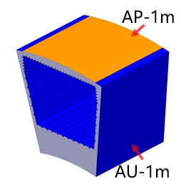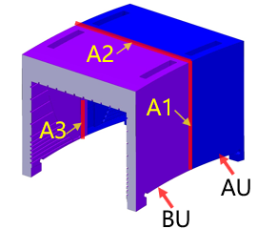

图17 模拟件1与模拟件2

预研阶段的焊接等工作完成后，所有试板、模拟件等需移交甲方。

* **焊接工艺评定阶段**

所用焊接工艺必须经过焊接工艺评定。焊接工艺评定应遵循ISO 15607表B.1所示和附件C所示的流程图。焊接工艺评定应由具有相应资质的第三方检验机构进行现场见证。样件的测试数量和不同的破坏性和非破坏性试验数量均在ISO 15613、ISO 15614-1及15614-11中有规定，同时还应覆盖表2部分的测试。具体如下：

* 依据ISO17639标准，对焊接接头（包括焊缝区与热影响区）进行显微组织检测；
* 依据GB/T 1954 标准中的测试方法，焊接接头（包括焊缝区与热影响区）中δ-铁素体的含量应小于0.5FN；
* 根据ASTM A342标准，室温下焊接接头（包括焊缝区与热影响区）的相对磁导率应低于1.05；
* 焊接接头（热影响区VHT和焊缝区VWT，每组3个样件）77K条件下的冲击韧性，且最小值不得低于70J/cm2，平均值不得低于85J/cm2；（若存在永久保留的起弧或收弧，该位置在焊接工艺评定时应考虑，并应至少包括一组冲击韧性测试）
* 依据GB/T 24584，测试接头4.2K条件的拉伸性能（2个样件）。要求屈服强度>800MPa，抗拉强度>1100MPa。测试接头77K条件的拉伸性能（2个样件），提供测试数据。
* 依据JIS Z2284或ASTM E1820标准，测试4.2K条件下焊缝的断裂韧性值，其值>150 MPa·m1/2。
* 若77K冲击韧性测试符合要求，可考虑不做4.2K试验，但必须完成4.2K试验的取样工作，且甲方有复测4.2K低温性能试验的权利。

预焊接工艺规程（PWPS）应按照ISO15609-1进行编制。进行工艺认证的焊工应符合ISO 9606-1中规定的相应资质范围。

焊接工艺评定记录（WPQR）应包括所有变量（必要和非必要）以及相应标准中规定的评定范围。它是对包括重新测试在内的每个测试件的评估结果的声明。WPQR的格式应记录焊接程序的详细信息和合格测试结果，以便对试验数据进行评估。供应商也可以使用他们自己的模板，但所包含的焊接过程信息应至少与ISO 15614-1附件A相同。

焊接工艺规程（WPS）应详细说明如何进行焊接操作，并应包含焊接作业相关的所有信息。WPS可以覆盖一定厚度的连接部件（符合15614-1或15614-11），也可以覆盖一定范围内的母材甚至填充金属（符合ISO 15608）。供应商可以使用他们自己的WPS模板，但焊接过程的可用信息至少应与ISO 15609-1附件A相同。

**2.5、 技术服务要求及验收**

1. 乙方提供设计方案和工装具的制造图纸，待甲方批准后方可实施制造；
2. 乙方在实施正式绕组入盒装配前需向甲方提交以下报告，通过MRR评审：

* 线圈盒验收交付资料；
* 设备和工装具的安装调试报告；
* 预装配验收报告；
* 质量控制计划以及操作规程；
* 专业资质人员的资质证书；
* 各类检具和设备的检定报告；
* 线圈盒部件接收测量报告及虚拟装配分析报告（甲方提供）。

1. 绕组入盒装配过程及测量结果满足技术要求的各项规定；
2. 绕组入盒装配完成后，乙方提交最终验收报告，报告通过，即视为完成绕组入盒装配的验收；
3. 乙方在实施正式线圈盒焊接前需向甲方提交以下报告，通过MRR评审：
   * + 焊接生产作业指导书；
     + 无损检测作业指导书；
     + 从设计、预研、焊接工艺评定、焊接生产过程中的方案设计、研究计划及作业类等所有文件。

**2.6、制造进度要求**

1. 2024年1月完成焊接预研模拟件的制造和焊接工作；
2. 2024年1月完成焊接工艺评定工作；
3. 2024年2月完成线圈组装所需的所有工装具制造、设备采购、安装调试及验收；
4. 2024年2月完成线圈盒焊接及无损检测所需的所有工装具制造、设备采购、安装调试及验收；
5. 2024年4月完成绕组入盒装配及线圈盒焊接生产准备评审（MRR）;
6. 2024年6月完成TF线圈绕组入盒装配工作；
7. 2024年10月完成TF线圈盒焊接及无损检测工作。